Roberts fest – 4 hjørner

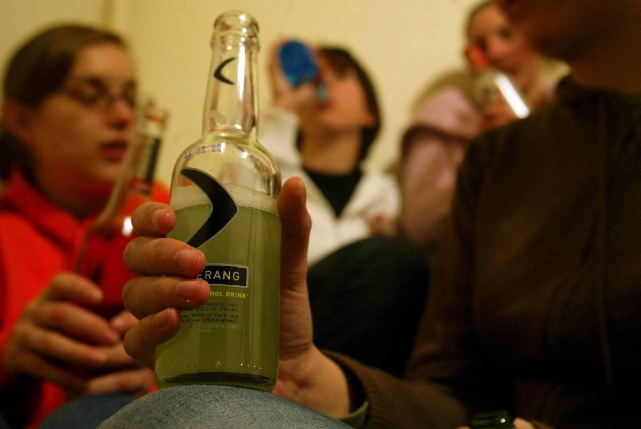

A) Robert går i 9.klasse og er alene hjemme en fredag kveld; det er en kald kald dag i mars. Foreldrene er på vennebesøk og kommer hjem lørdag morgen. Robert har to gode kamerater på besøk, de sitter og spiller Playstation. En av kameratene finner barskapet til foreldrene og foreslår at de smaker litt på innholdet i flaskene.
Hva skal Robert gjøre??

1. Robert bør si ja!
2. Det får kameratene bestemme…
3. Robert kan la kameratene få, men ikke ta noe selv… eller bare ta selv og ikke gi bort.
4. Robert bør si nei!

B) Robert blir under tvil med på å smake på flaskene fra foreldrenes barskap, og etter en stund og en god del slurker… ringer det på døren. Det er en gjeng med gutter og jenter fra 10.klasse, de er ca.7-8stykker og de sier de har hørt at det er fest. De er veldig ivrige på å komme inn. Robert vet hvem de er fra skolen, men han kjenner dem ikke.
Hva skal Robert gjøre??

1. Robert bør si ja!
2. Det får kameratene bestemme…
3. Robert bør ringe foreldrene og spørre om lov.
4. Robert bør si nei!

C) Robert er hodestups forelsket i den ene jenta fra tiende. Hun virker interessert i ham i kveld. Bør han slippe dem inn da? Hva skal Robert gjøre??

1. Robert bør si ja!
2. Robert kan slippe inn jenta og et par venninner, men ingen andre.
3. Robert bør bare slippe inn den ene jenta
4. Robert bør si nei!

D) Robert slipper inn hele gjengen, og etter bare en liten stund, er alle flaskene fra barskapet tømt. Robert merker at han er svimmel, og begynner å miste kontrollen over seg selv og gjestene sine. Han klarer ikke å snakke tydelig, og det føles ut som hele verden gynger. Noen har spydd utover hele badet, og det er knust en flaske på kjøkkenet. En av Roberts gode kamerater sitter alene og snakker i telefonen ute i snøen. Jenta Robert er forelsket i har sovnet på sofaen; to av tiendeklasseguttene (de tøffeste av dem) tegner bart og briller på jenta, og tar henne på puppene mens de ler og ler.
Hva skal Robert gjøre??

1. Fortsette festen!
2. Prøve å rydde opp i situasjonen alene
3. Ringe etter hjelp
4. Kaste ut alle

E) Mens Robert satt og tenkte ut hva han skulle gjøre, har han sluknet fra hele festen. Han våkner plutselig av at telefonen ringer; det er moren… Robert tør ikke svare… Svimmel og kvalm stotrer han seg ut av stua. Noen har klippet håret hans i en helt forferdelig frisyre, huset ser helt bomba ut og det virker som alle har forsvunnet- inkludert kameratene hans. Klokken er 08.00 og han har sovet i noen få timer. Robert kikker ut av inngangsdøren, gangen fylles av et iskaldt gufs fra den sure vinden utenfor. Han ser ingen av gjestene. Plutselig får han øye på kameraten sin som ligger helt stille i snøen, der var han som satt ute og snakket i telefonen tidligere på kvelden. Han må ha ligget ute siden da; altså flere timer! Robert løper bort til kameraten og prøver å vekke ham. Det er oppkast i snøen, kroppen hans er iskald og han er helt blek i ansiktet. Selv om han klapper kameraten i fjeset, og roper inn i øret hans, reagerer ikke kameraten. Robert tror at han puster, men det er veldig svakt.
Hva skal Robert gjøre??

1. Latt kameraten sove videre ute og hentet pledd og puter til å pakke ham inn med
2. Fortsette å prøve å vekke ham, så kan kameraten bestemme hva de skal gjøre
3. Dratt kameraten inn og latt ham sove videre inne i varmen
4. Ringt etter hjelp

F) Robert gjør det eneste rette, og ringer etter sykebilen. Kameraten kommer på sykehus og uken etter drar Robert for å besøke ham på sykehuset. Kameraten var veldig heldig som overlevde nedkjølingen, han hadde nesten ikke puls da ambulansen hentet ham. Nedkjølingen har gitt ham problemer med blodomløpet og han må kanskje amputere beinet. Han har allerede måttet amputere tre fingre, og er lam i venstre del av ansiktet (den delen som lå rett på snøen). Robert er veldig trist over dette, og prøver å tenke seg frem til-
Hvem har ansvaret for at noe slikt kunne skje??

1. Foreldrene (skulle ikke latt ham være alene/skulle reagert når de ikke fikk svar på tlf)
2. Kameraten (skulle ikke ha drukket så mye/sittet ute alene)
3. Robert (sa ja til alt/hjalp ikke til/reagerte ikke)
4. De andre på festen (som kom/overtalte/overså/reagerte ikke/10.kl burde være voksne)

G) Jenta som Robert er forelsket i; Lise, likte Robert veldig godt, det var derfor hun ble med de andre til Robert. Hun drakk masse fordi hun var nervøs, og ble veldig full. Hun ender opp med å sovne på sofaen mens det fortsatt er full fest. Hun våkner da alle har dratt, bortsett fra Robert som sover i sofaen ved siden av. Hun husker at hun danset med veldig lite klær på sammen med de andre jentene, og at hun fortalte Robert at hun var forelska i ham. Hun ser seg i speilet og ser at noen har tegnet masse i ansiktet hennes, på puppene og magen. Hun er veldig flau og REDD for hva som har skjedd på denne festen. Hva syns Robert om henne etter dette? Var Robert våken da det skjedde? Var han med på det??
Hva bør skje mellom Robert og Lise?

1. Lisa har god grunn til å være sur og lei seg, og bør overse Robert
2. Robert har god grunn til å være sur og lei seg, og bør overse Lisa
3. Lisa og Robert bør snakke sammen
4. Lisa og Robert har ingenting å være sure eller lei seg over, noen av dem!

Vi vet ikke hva som skjedde videre mellom Robert og Lise. Men håper at dere slipper å oppleve noe av det samme!

